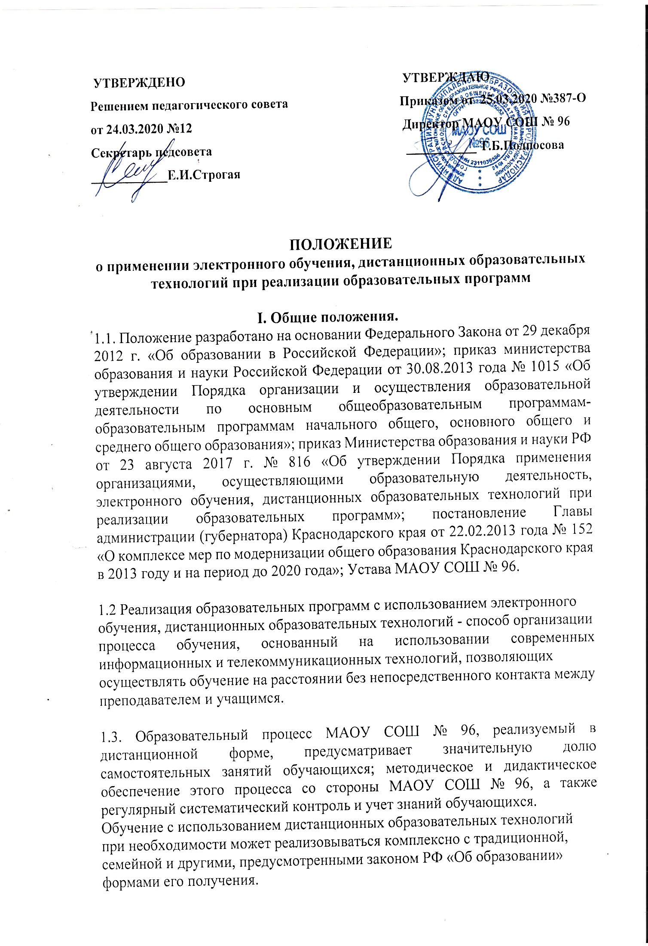
1.4. Главными целями применения электронного обучения, дистанционных образовательных технологий при реализации образовательных программ, как важной составляющей в системе образования, являются:
- предоставление обучающимся возможности освоения образовательных
программ непосредственно по месту жительства обучающегося или его временного пребывания;
- повышение качества образования обучающихся в соответствии с их
интересами, способностями и потребностями;
- развитие профильного образования в рамках ОУ на основе использования информационных технологий как комплекса социально-педагогических преобразований;

1.5. В Положении используются следующие основные понятия:
- Реализация образовательных программ с использованием дистанционных образовательных технологий - образовательная система, в которой образовательные программы осуществляются по дистанционной технологии обучения.
- Электронное обучение — это система обучения при помощи
информационных и электронных технологий.
- Педагогические технологии реализации образовательных программ с
использованием дистанционных образовательных технологий – педагогические технологии опосредованного и непосредственного общения с использованием электронных телекоммуникаций и дидактических средств.
- Дидактические средства реализации образовательных программ с
использованием дистанционных образовательных технологий – учебные материалы, методы и приемы обучения, формы организации учебно- познавательной деятельности, при отсутствии непосредственного общения с сетевым преподавателем.
- Информационные технологии реализации образовательных программ с
использованием дистанционных образовательных технологий - технологии
создания, передачи и хранения учебных материалов, организации и
сопровождения учебного процесса дистанционного обучения.

II. Организация процесса применения электронного обучения,
дистанционных образовательных технологий при реализации
образовательных программ
2.1. Реализация образовательных программ в МАОУ СОШ № 96 с использованием электронного обучения, дистанционных образовательных технологий осуществляется как по отдельным предметам и курсам, включенным в учебный план школы, так и по всему комплексу предметов учебного плана. Выбор предметов изучения осуществляется совершеннолетними учащимися или родителями (лицами, их заменяющими) несовершеннолетних учащихся по согласованию с МАОУ СОШ № 96.

2.2. Организация реализации образовательных программ МАОУ СОШ № 96 с использованием электронного обучения, дистанционных образовательных технологий производится на основании заявления совершеннолетнего лица или родителей (лиц, их заменяющих) несовершеннолетнего лица в соответствии с приказом директора МАОУ СОШ № 96, определяющим класс (год) обучения, перечень выбранных для изучения предметов учебного плана, периодичность и формы представляемых обучающимся в школу самостоятельных работ, а также периодичность и формы промежуточного и итогового контроля знаний; при оказании дополнительных платных образовательных услуг - условия и порядок их оказания школой и способ, периодичность их оплаты обучающимся или его родителями (лицами, их заменяющими).

2.3. При успешном изучении всех предметов учебного плана (индивидуального плана) и прохождении государственной итоговой аттестации обучающиеся получают документ об образовании государственного образца. Государственная итоговая аттестация (знаний) учащихся, получивших образование в результате дистанционного обучения, проводится в соответствии с «Положением об итоговой аттестации», утверждаемым органами управления образованием Российской Федерации и субъекта Российской Федерации.

2.4. Обучающиеся с использованием дистанционных образовательных
технологий имеют все права и несут все обязанности, предусмотренные законом Российской Федерации «Об образовании» и Уставом школы, наравне с учащимися других форм обучения, могут принимать участие во всех
проводимых школой учебных, познавательных, развивающих, культурных и,
спортивных мероприятиях: уроках, консультациях, семинарах, в т.ч. выездных
зачетах, экзаменах, в т.ч. единых с ВУЗами, конференциях, экспедициях,
походах, викторинах, чемпионатах и других мероприятиях, организуемых и
(или) проводимых школой.

Приложение к

ПОЛОЖЕНИЮ

о применении электронного обучения, дистанционных образовательных технологий при реализации образовательных программ

АЛГОРИТМ
применения электронного обучения, дистанционных образовательных
технологий при реализации образовательных программ
в МАОУ СОШ № 96

1.Указание в календарно-тематическом планировании учителя
формы/форм проведения урока
2.Подготовка к проведению урока
3.Механизм выдачи учителем заданий обучающимся
4.Механизм получения учителем выполненных учащимися заданий

Выставление отметок в электронный журнал

1. В АИС «Сетевой город» при открытии урока в электронном журнале
ставится пометка о том, что урок проведен в одной из следующих форм:
- Очная;
- Дистанционная (в режиме онлайн);
- Электронное обучение (в режиме оффлайн);
- Самообразование под руководством учителя.

2. Подготовка к проведению урока включает себя выбор способа
проведения урока педагогом на основании тематического плана,
например:
- Запись видеоурока;
- Выбор электронных образовательных ресурсов (приведение в
открытом доступе ссылок на ресурсы по предметам) или подготовка собственного электронного образовательного ресурса (например, в форме презентации);
- Площадка СДО Кубани (edu.edu-kuban.ru);

3. Урок в форме онлайн / оффлайн:
- Онлайн: в форме вебинара, Skype (либо аналогичное программное
обеспечение), мессенджеры с возможностью видеотрансляции, и
подобные формы;
- Оффлайн: использования мессенджеров, рассылка образовательных ресурсов (например, ссылка из перечня электронных образовательных ресурсов, ссылка на видеоурок, собственный образовательный ресурс в электронной форме и т. п.).

4. Система выдачи заданий включает себя следующие способы:
- Размещение домашних заданий в электронном журнале АИС
«Сетевой город»;
- Рассылка с использованием системы внутренних сообщений АИС
«Сетевой город»;
- Использование сервисов электронной почты;
- Использование мессенджеров;
- Использование социальных сетей;
- Использование персональных интернет-страниц класса или
педагога;

5. Получение проверенных материалов можно организовать любыми из
следующих способов:
- Использование сервисов электронной почты;
- Использование мессенджеров;
- Использование социальных сетей;
- Использование персональных интернет-страниц класса или
- педагога;

6. Выставление отметок в электронный журнал.

Технические особенности.
Skype. Возможность до 50 подключений, обмен сообщениями и файлами.
Необходима регистрация каждого преподавателя и ученика. Нет ограничений
по количеству одновременных конференций. Необходима веб камера с
микрофоном. Распределенная нагрузка на интернет. Минимальная скорость
интернет подключения 1 Мбит.
Вебинар. Возможность до 100 подключений, обмен сообщениями.
Ограничение по количеству одновременных подключений. Необходима веб
камера с микрофоном, сервер вебинаров, лицензия вебинаров.
Централизованная нагрузка на интернет. Минимальная скорость интернет
подключения 1 Мбит.
Видео лекции. Нет ограничений по подключениям, нет возможности обмена
файлами и сообщениями. Необходима веб камера с микрофоном.
Распределенная нагрузка на интернет. Минимальная скорость интернет
подключения 512 Кбит.

